Министерство науки и высшего образования Российской Федерации
ФГБОУ ВО «Марийский государственный университет»
Институт цифровых технологий
Физико-математический факультет

Курсовая работа «Технология разработки программного обеспечения»
«Информация система колледжа»

Выполнил: студент гр. И-32
Медведев Н.Е.
Проверил: преподаватель
Забродин Д.В.

Йошкар-Ола
2025

Оглавление
Введение 3
Описание предметной области 4
Реализация 9
Практическая часть 10

Введение
В современном мире информационные технологии играют ключевую роль в развитии экономики и общества. Одной из важных составляющих информационных технологий являются приложения, которые позволяют хранить, обрабатывать и анализировать большие объёмы информации.
Visual Studio — это интегрированная среда разработки (IDE), созданная компанией Microsoft. Она предназначена для разработки программного обеспечения на различных языках программирования, включая C#, VB.NET, C++, F# и другие.
Актуальность темы
Актуальность темы курсовой работы обусловлена необходимостью изучения и применения MS SQL для создания базы данных, Visual Studio, для подключения. Это позволяет повысить эффективность работы колледжа, улучшить качество учебного процесса и обеспечить безопасность данных.
Цель курсовой работы-разработка базы данных, связанный с колледжем в MS SQL, подключение в Visual Studio.
Задачи:
- Поиск информации;
- Разработка ER-диаграммы;
- Создание базы данных в MS SQL;
- Подключение базы данных в Visual Studio;
- Создание информационной системы;
- Тестирование приложения.

Описание предметной области
Сущности:
- Таблица «Специальности»:
Эта таблица включает информацию специальностей, которые есть в колледже. Она включает в себя такие поля, как, Id, название, количество студентов.
- Таблица «Корпуса»
Она хранит информацию о корпусах колледжа. Включает Id, название, специальность, адрес.
- Таблица «Дисциплины»
Содержит информацию о дисциплине. Включает Id, название, семестр, количество часов.
- Таблица «Преподаватели»
Эта таблица включает список преподавателей, работающих в колледже. Она включает в себя такие поля, как Id, ФИО, логин, пароль, должность, возраст, начало работы, номер телефона, email.
- Таблица «Отделы»
Эта таблица хранит информацию об отделах колледжа. Включает Id, название.
- Таблица «Группы»
Включает информацию о группах. Включает Id, название, специальности, количество студентов.
- Таблица «Студенты»
Хранит информацию о студентах, которые учатся в колледже. Включает Id, ФИО, специальность, группа, курс, логин, пароль, возраст, номер телефона, email, дата поступления.
- Таблица «Расписание Занятий»
Включает номер, дисциплина, тип занятия, группа, преподаватель, кабинет, время.
- Таблица «Оценки»
Включает информацию об оценках, который получил студент. Содержит такие поля, как имя студента, дисциплина, преподаватель, оценка, дата, тип контроля.
- Таблицы «Работники»
Содержит информацию о сотрудниках, которые работают в колледже. Включает Id, ФИО, должность, логин, пароль, возраст, номер телефона, email.
- Таблица «Кабинеты»
Включает список кабинетов, расположенных в корпусах колледжей. Она включает в себя такие поля, как корпус, номер, вместимость, назначение, статус (открыт, закрыт, свободно, занято).
- Таблица «Общежития»
Хранит информацию об общежитии колледжа. Включает номер, адрес, количество комнат, количество людей.
Связи:
- «Специальности – Студенты» (Один-ко-многим)
Позволяет определить, на какой специальности учится каждый студент.
- «Специальности – Дисциплины» (Многие-ко-многим)
Определяет учебный план для каждой специальности.
- «Дисциплины – Преподаватели» (Многие-ко-многим)
Указывает, какой преподаватель ведёт дисциплину.
- «Студенты – Общежития» (Один-ко-многим)
Определять, в каком общежитии проживает студент.
- «Преподаватели – Кабинеты» (Один-ко-многим/Многие-ко-многим)
Показывает, какие кабинеты используются преподавателями для проведения занятий или как личные кабинеты.

- «Специальности – Группы» (Один-ко-многим)
Каждая специальность может иметь несколько групп, но каждая группа принадлежит только одной специальности. Это позволит определить, какие группы относятся к какой специальности.
- «Оценки – Студенты» (Один-ко-многим)
Каждый студент может иметь несколько оценок, но каждая оценка относится к одному студенту.
- «Оценки – Дисциплины» (Один-ко-многим)
Каждая дисциплина может иметь несколько оценок, но каждая оценка относится к одной дисциплине.
- «Оценки – Преподаватели» (Один-ко-многим)
Каждый преподаватель может выставить несколько оценок, но каждая оценка выставлена одним преподавателем.
- «Преподаватели – Отделы» (Один-ко-многим)
Каждый отдел может содержать несколько преподавателей, но каждый преподаватель принадлежит только одному отделу.
- «Корпуса – Специальности» (Один-ко-многим)
Каждый корпус может вмещать несколько специальностей, при этом каждая специальность относится к одному корпусу.
- «Корпуса – Кабинеты» (Один-ко-многим)
Каждый корпус содержит несколько кабинетов. Каждый кабинет находится только в одном корпусе.
- «Корпуса – Группы» (Один-ко-многим)
Можно учитывать, что у каждой группы есть основной корпус, где проходят занятия.
- «Корпуса – Отделы» (Один-ко-многим)
В одном корпусе может располагаться несколько отделов, но каждый отдел находится в одном корпусе.

- «Корпуса – Работники» (Один-ко-многим)
Один корпус может иметь много сотрудников.
- «Дисциплины – Расписание занятий» (Один - ко-многим)
Дисциплина — это основа для соблюдения расписания, а расписание, является инструментом для выработки дисциплины путем организации и структурирования учебного процесса.
- «Группы – Расписание занятий» (Один - ко-многим)
Каждая группа имеет своё расписание.
- «Преподаватель – Расписание занятий» (Один - ко-многим)
Связь такая же, как и группы.
- «Корпус/Кабинеты – Расписание занятий» (Один - ко-многим)
Занятия проходят в разных корпусах и кабинетах (Рисунок 1).

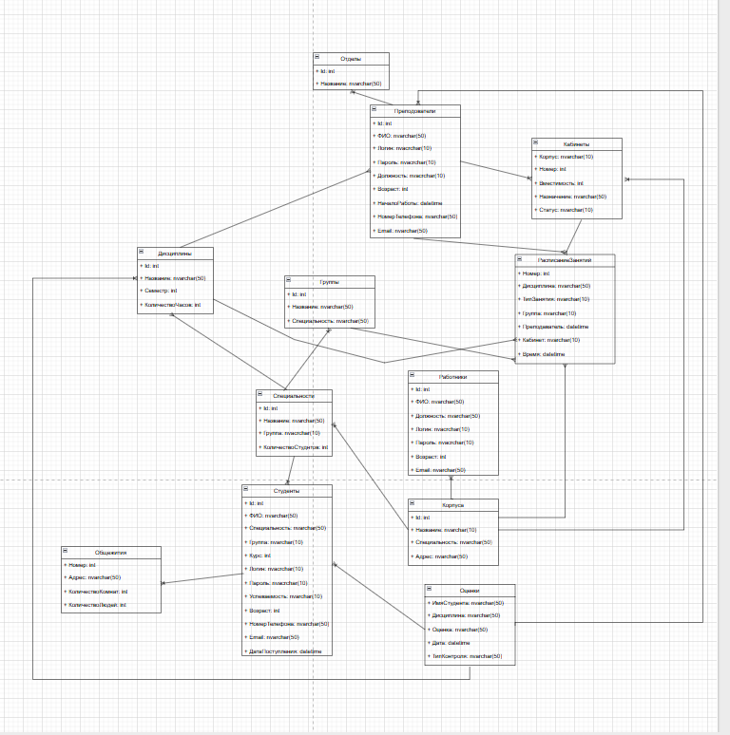
Рисунок 1 – ER – диаграмма информационной системы колледжа

Реализация
Создадим базу данных на Server SQL Management Studio и ИС колледжа на Visual Studio 2022, на языке C#.

Практическая часть
Для создания базы данных нажмём «Создать запрос». В центральное поле для ввода выражений sql введем следующий код:
CREATE DATABASE College;
Нажимаем на «Создать запрос» (Рисунок 2).
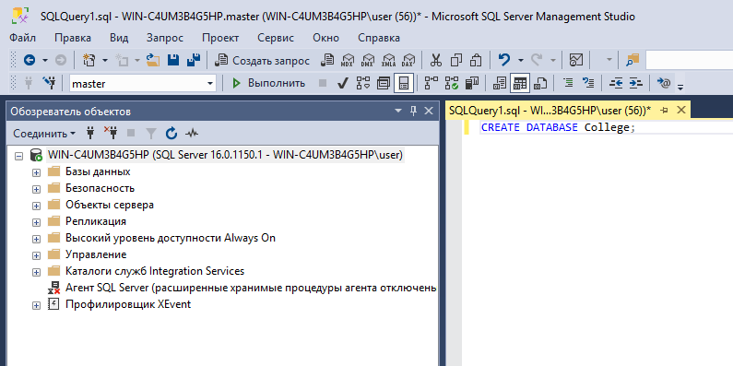
Рисунок 2 – Создание БД «College»
Создадим таблицу «Специальности» (Рисунок 3).
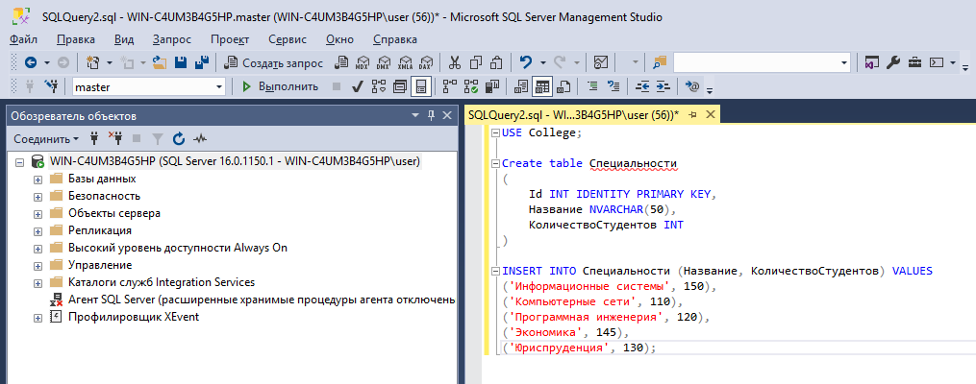
Рисунок 3 – Создание таблицы «Специальности»

Создадим таблицу «Корпуса» (Рисунок 4).
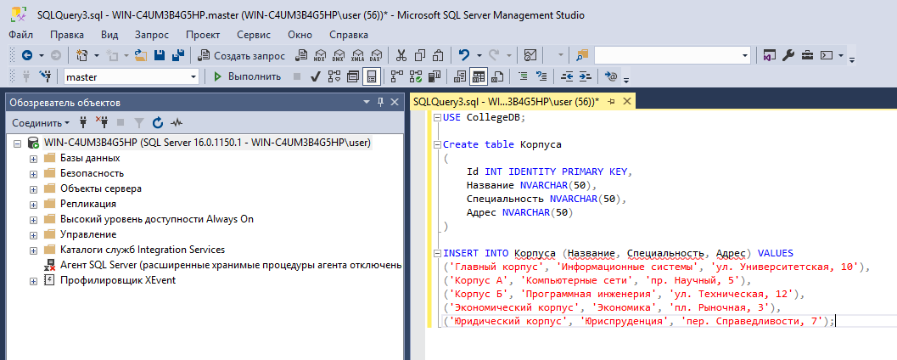
Рисунок 4 – Создание таблицы «Корпуса»
Создадим таблицу «Дисциплины», для групп И-11, И-12, И-13, И-21, И-22, И-23, И-31, И-32, И-33, КС-11, КС-12, КС-13, КС-21, КС-22, КС-23, КС-31, КС-32, КС-33, П-11, П-12, П-13, П-21, П-22, П-23, П-31, П-32, П-33, ЭК-11, ЭК-12, ЭК-13, ЭК-21, ЭК-22, ЭК-23, ЭК-31, ЭК-32, ЭК-33, Ю-11, Ю-12, Ю-13, Ю-21, Ю-22, Ю-23, Ю-31, Ю-32, Ю-33 (Рисунок 5).
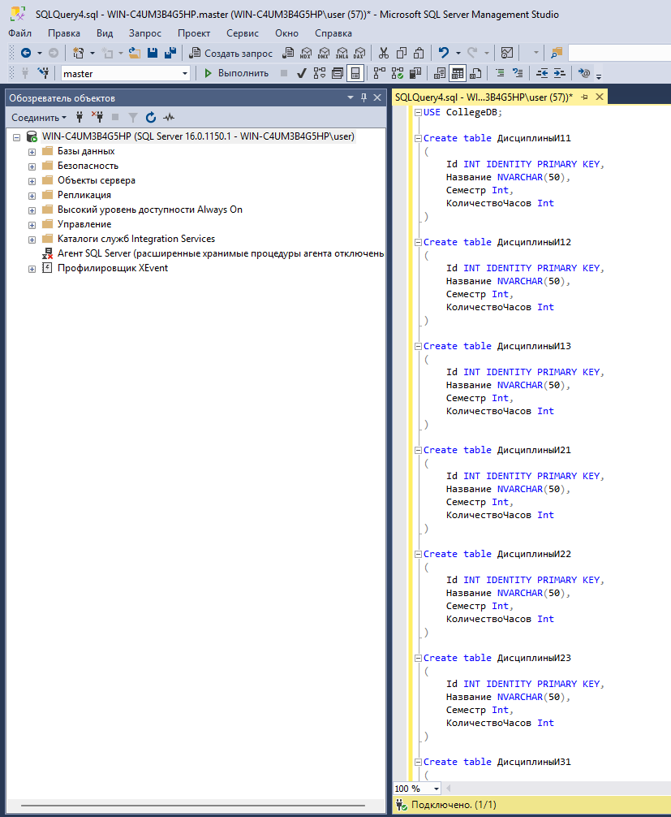
Рисунок 5 – Создание таблицы «Дисциплины»

Создадим таблицу «Преподаватели» (Рисунок 6).
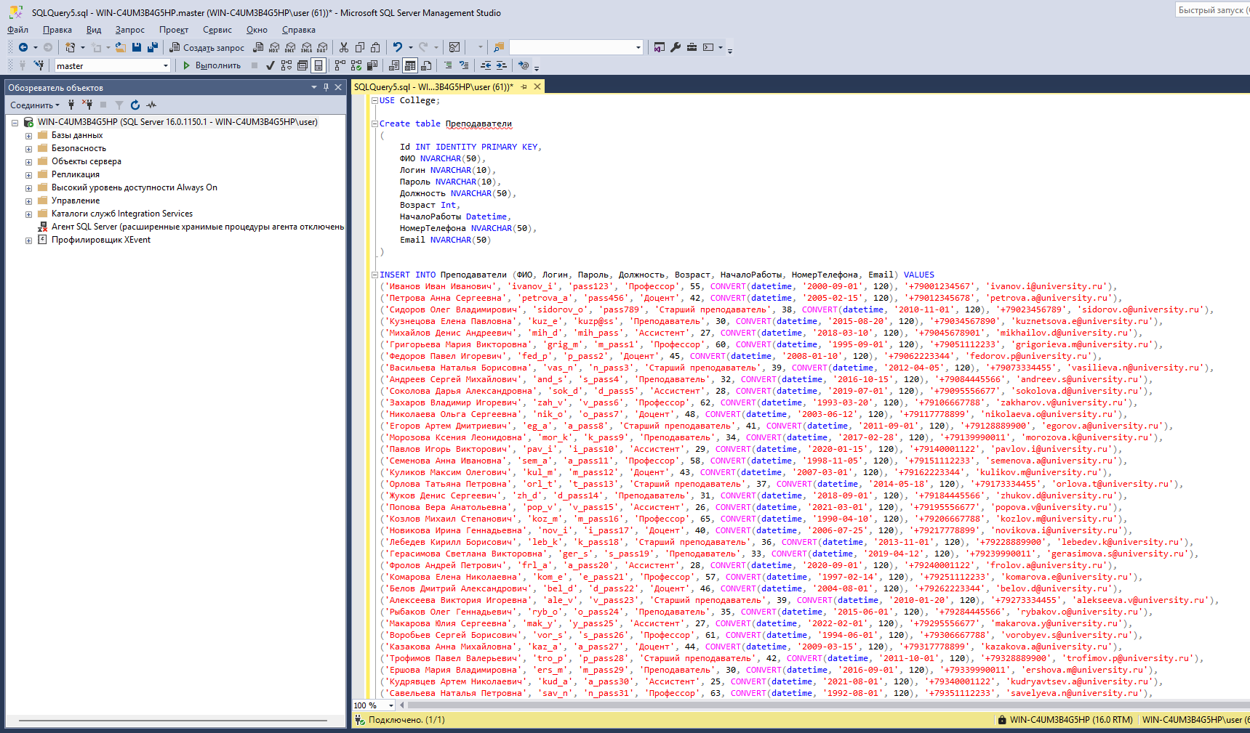
Рисунок 6 – Создание таблицы «Преподаватели»
Создадим таблицу «Отделы» (Рисунок 7).
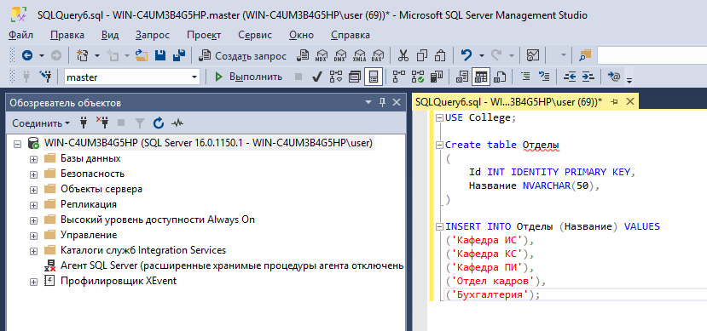
Рисунок 7 – Создание таблицы «Преподаватели»

Создадим таблицу «Группы» (Рисунок 8).
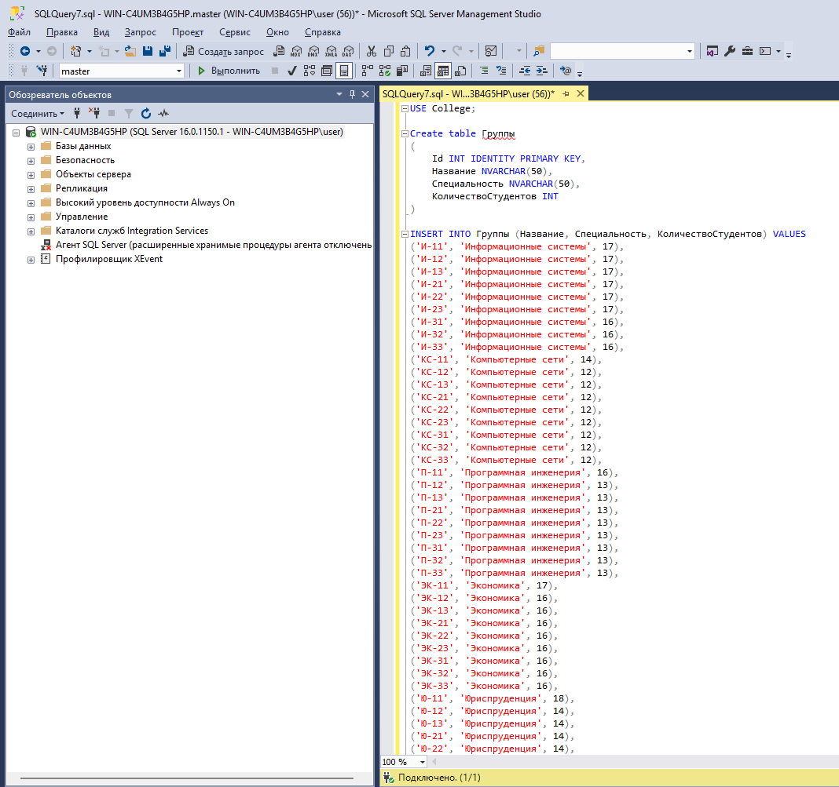
Рисунок 8 – Создание таблицы «Группы»

